АННОТАЦИЯ
Курсовой проект на тему мобильное CRM-приложение «Экспого» для автоматизации учёта клиентов, сделок и задач состоит из программного средства, пояснительной записки и графической части.
Программное средство предназначено для ведения базы клиентов, управления воронкой продаж, постановки и контроля задач, просмотра аналитики на дашборде, in-app уведомлений, а также администрирования команды, аудита, тарифа и интеграций в рамках организации.
Программное средство разработано с использованием React Native (Expo), TypeScript, C#, ASP.NET Core 10, Entity Framework Core и PostgreSQL; среды разработки — Visual Studio Code и Rider.
Пояснительная записка выполнена на 45 листах, содержит четыре раздела и два приложения.
Графическая часть выполнена на двух листах, включает схему базы данных и диаграмму вариантов использования.

СОДЕРЖАНИЕ
ВВЕДЕНИЕ 4
2. ТЕХНИЧЕСКИЕ ХАРАКТЕРИСТИКИ 7
2.1. Постановка задачи 7
2.2. Описание организации данных 7
2.3. Описание программных средств 10
2.4. Проектирование интерфейса 10
2.5. Описание физической структуры программы 25
3. ТЕСТИРОВАНИЕ И АНАЛИЗ ПОЛУЧЕННЫХ РЕЗУЛЬТАТОВ 28
4. РУКОВОДСТВО ПО ИСПОЛЬЗОВАНИЮ ПРОГРАММНОГО СРЕДСТВА 33
ЗАКЛЮЧЕНИЕ 35
ПРИЛОЖЕНИЕ 2 (ОБЯЗАТЕЛЬНОЕ) – ЛИСТИНГ ПРОГРАММЫ 46

ВВЕДЕНИЕ
Одной из актуальных задач современного бизнеса является эффективное управление взаимоотношениями с клиентами. В условиях роста объёма продаж и распределённых команд возникает потребность в единой CRM-системе, позволяющей централизованно вести клиентов, сделки, задачи и аналитику с мобильного устройства.
Цель курсового проекта — разработка мобильного CRM-приложения «Экспого» для автоматизации учёта клиентов, сделок и задач.
Для достижения цели необходимо решить следующие задачи:
1) реализовать регистрацию и авторизацию пользователей с JWT и refresh-токенами;
2) обеспечить ведение справочника клиентов и истории контактов;
3) реализовать воронку продаж (лид, переговоры, закрыта) с суммами и вероятностью;
4) реализовать постановку, назначение и контроль задач с приоритетами;
5) реализовать дашборд с KPI и лентой активности;
6) реализовать in-app уведомления о задачах и сделках;
7) выполнить тестирование программного средства и подготовить пользовательское руководство.
Пояснительная записка содержит следующие разделы:
– в разделе 1 «Назначение и область применения» приводятся назначение и область применения, а также обзор аналогов;
– в разделе 2 «Технические характеристики» приводятся постановка задачи, организация данных, обоснование выбора программных средств и проектирование интерфейса;
– в разделе 3 «Тестирование и анализ полученных результатов» приводятся результаты проверок по направлениям тестирования и вывод о пригодности продукта;
– в разделе 4 «Руководство по использованию программного средства» описываются сценарии работы пользователя.
Цели курсового проектирования: закрепление и систематизация теоретических знаний и практических навыков, формирование навыков проектирования клиент-серверного мобильного приложения и подготовки программной документации.

1. НАЗНАЧЕНИЕ И ОБЛАСТЬ ПРИМЕНЕНИЯ
Мобильное CRM-приложение «Экспого» разрабатывается с целью предоставить сотрудникам организации единую платформу для работы с клиентами, сделками и задачами. Приложение объединяет дашборд с KPI, справочник клиентов, воронку продаж, календарь задач, центр уведомлений и административные разделы (команда, аудит, отчёты, тариф, интеграции, автоматизации, поддержка). Основная идея — сократить время на поиск информации о клиенте и ускорить закрытие сделок.
Характеристика области применения программы.
Мобильное CRM-приложение «Экспого» может использоваться в следующих сферах:
– Отделы продаж – для ведения клиентской базы и воронки сделок;
– Малый и средний бизнес – для учёта контактов и задач без развёртывания тяжёлых CRM;
– Сервисные компании – для фиксации истории общения с клиентами;
– Учебные проекты – для демонстрации клиент-серверной архитектуры и multi-tenant модели;
– Администрирование SaaS – для управления ролями, тарифом и интеграциями в одной организации.
Целевая аудитория. Приложение рассчитано на широкий круг пользователей, включая:
– Менеджеры по продажам, которым необходимо видеть клиентов и стадии сделок;
– Руководители, анализирующие KPI на главной странице;
– Администраторы организации, управляющие пользователями и аудитом;
– Компании, которым требуется мобильный доступ к CRM с телефона или браузера (Expo Web).
При разработке приложения был проведён анализ CRM-рынка и потребностей пользователей в мобильном доступе к клиентам и сделкам. Основные требования:
– Интуитивно понятный интерфейс с нижней навигацией и русской локализацией;
– Актуальность данных – синхронизация с REST API ASP.NET Core и PostgreSQL;
– Безопасность – JWT, refresh-токены, ролевая модель Admin/Member и блокировка;
– Гибкость – тема светлая/тёмная, валюта отображения сумм (BYN и др.);
– Прозрачность – журнал аудита и отчёты для администратора;
– Кроссплатформенность – iOS, Android и веб через Expo.
Обзор существующих подходов и аналогов. На рынке представлены различные CRM-системы, однако не все из них сочетают мобильный клиент, open API и учебную прозрачность реализации.
Существующие аналоги:
– amoCRM (https://www.amocrm.ru/) – популярная CRM с воронкой и задачами; недостаток для учебного проекта — закрытая облачная модель без полного контроля исходного кода.
– Bitrix24 (https://www.bitrix24.ru/) – комплексная платформа с CRM; избыточна для узкой задачи мобильного клиента с собственным API.
– HubSpot CRM – сильная воронка и маркетинг; требует облачной регистрации и не ориентирована на локальный учебный стенд.
Мобильное CRM-приложение «Экспого» объединяет ключевые функции CRM в едином Expo-клиенте и собственном backend на ASP.NET Core, обеспечивая прозрачную архитектуру, Docker-развёртывание и демонстрационные учётные записи admin/user для защиты курсового проекта.

2. ТЕХНИЧЕСКИЕ ХАРАКТЕРИСТИКИ

2.1. Постановка задачи
Реализовать регистрацию и авторизацию пользователей (JWT + refresh) для ведения личных сессий.
Создать современный адаптивный интерфейс на React Native (Expo) для телефона и браузера.
Реализовать главную страницу (дашборд) с KPI, воронкой стадий и лентой активности.
Реализовать экраны входа и регистрации.
Реализовать справочник клиентов с карточкой и историей контактов.
Реализовать воронку сделок с стадиями Lead, Negotiation, Closed.
Реализовать создание, редактирование и удаление сделок с суммой в USD и отображением в валюте профиля.
Реализовать список задач с приоритетом, датой, исполнителем и отметкой выполнения.
Реализовать экран уведомлений с счётчиком непрочитанных в шапке.
Реализовать раздел «Ещё»: настройки, команда, аудит, отчёты, тариф, интеграции, автоматизации, поддержка.
Реализовать серверную часть на ASP.NET Core Web API с Entity Framework Core.
Реализовать хранение данных в PostgreSQL и миграции при старте.
Обеспечить защищённую передачу данных между мобильным клиентом и API.
Обеспечить удобную навигацию (bottom tabs + stack).
Реализовать взаимодействие с backend через REST API и policy-based авторизацию.

2.2. Описание организации данных

Входные данные приложения:
– регистрационные данные (логин, email, пароль, ФИО);
– данные авторизации (логин, пароль);
– карточка клиента (ФИО, компания, телефон, email, должность);
– параметры сделки (клиент, название, стадия, сумма, вероятность, дата закрытия);
– параметры задачи (дата, заголовок, описание, приоритет, исполнитель);
Выходные данные приложения:
– списки клиентов, сделок и задач организации;
– сводка дашборда и лента ActivityEvent;
– уведомления UserNotification;
– отчёты, записи AuditLog, данные тарифа и интеграций;
– JWT access/refresh токены.

Для обеспечения работы CRM-приложения «Экспого» требуется хранение данных о пользователях, клиентах, сделках, задачах и служебных сущностях SaaS. В серверной части данные представлены моделями Entity Framework (см. backend/Data/Entities.cs) и согласованы с PostgreSQL.

Ниже приведены основные структуры данных, которые подлежат хранению.

Таблица 2.1 – Структура данных таблицы «Пользователи (AppUser)»
Наименование столбца | Тип данных | Описание
Идентификатор | Целое число | Уникальный номер пользователя (AppUser.Id)
Логин | Текст | Уникальное имя для входа (Username)
Email | Текст | Адрес электронной почты
ФИО | Текст | Полное имя (FullName)
Хэш пароля | Текст | PasswordHash (пароль не хранится открытым текстом)

Таблица 2.2 – Структура данных таблицы «Клиенты (Client)»
Наименование столбца | Тип данных | Описание
Идентификатор | Целое число | Уникальный номер клиента
Идентификатор организации | Целое число | TenantId
ФИО | Текст | FullName контактного лица
Компания | Текст | Название компании клиента
Телефон | Текст | Контактный телефон
Email | Текст | Рабочий email (WorkEmail)
Должность | Текст | RoleTitle
Дата создания | Дата и время | CreatedAtUtc

Таблица 2.3 – Структура данных таблицы «Сделки (Deal)»
Наименование столбца | Тип данных | Описание
Идентификатор | Целое число | Уникальный номер сделки
Идентификатор клиента | Целое число | ClientId
Название | Текст | Title сделки
Стадия | Текст | Lead / Negotiation / Closed
Сумма (USD) | Вещественное число | Amount в базовой валюте
Вероятность, % | Целое число | ProbabilityPct
Дата закрытия | Дата | ExpectedCloseDateUtc

Таблица 2.4 – Структура данных таблицы «Задачи (TaskItem)»
Наименование столбца | Тип данных | Описание
Идентификатор | Целое число | Уникальный номер задачи
Дата | Дата | Date (TaskItem.Date)
Заголовок | Текст | Title
Описание | Текст | Description
Исполнитель | Текст | AssigneeName
Приоритет | Текст | Low / Medium / High
Выполнена | Логический | Done

2.3. Описание программных средств
Проект основан на стеке React Native 0.81 (Expo 54), TypeScript 5.9, ASP.NET Core 10, Entity Framework Core 10 и PostgreSQL 16. Клиент использует React Navigation, AsyncStorage для сессии, Context API (Auth, Preferences, Notifications). Сервер реализует JWT Bearer, refresh-токены, policy-based permissions, аудит, фоновый IntegrationJobsWorker и health checks.
Такой выбор технологий обеспечивает кроссплатформенность мобильного клиента, строгую типизацию, масштабируемый REST API и развёртывание через Docker Compose (postgres + api). Expo ускоряет разработку UI; EF Core упрощает миграции и seed демо-данных.
В качестве инструментов разработки используются Visual Studio Code, JetBrains Rider, Git, npm, .NET SDK 10 и Docker. Проект организован в корне expogo-cursach: папки frontend (Expo) и backend (Web API), файл docker-compose.yml.
Среди возможных сложностей: согласованность multi-tenant данных, ротация refresh-токенов, конкурентное изменение сделок, пересчёт валют сумм и объём листинга в приложении 2.

2.4. Проектирование интерфейса
Мобильное CRM-приложение «Экспого» предусматривает следующие экраны и разделы:
– экран входа и регистрации;
– главная (дашборд) с KPI;
– клиенты (список, карточка, редактирование);
– сделки (воронка, редактирование);
– задачи (список, редактирование);
– уведомления;
– раздел «Ещё» (настройки, админ-разделы).

Ниже приведены пояснения к макетам интерфейса (рис. 2.1–2.10).

Макет экрана входа:
Элемент управления | Описание функции
Шапка приложения | Логотип Экспого, заголовок экрана, иконка уведомлений и профиля
Нижняя навигация | Вкладки: Главная, Клиенты, Сделки, Задачи, Ещё
Карточки KPI | Продажи месяца, лиды, активные и просроченные задачи
Блок воронки | Диаграмма стадий Lead / Negotiation / Closed
Лента активности | Список ActivityEvent с аватарами и описанием
Кнопка обновления | Pull-to-refresh или повторный запрос /dashboard
Индикатор загрузки | Отображение при запросе API
Сообщение об ошибке | Текст при недоступности http://localhost:5278
Переключатель темы | Светлая / тёмная тема из настроек
Счётчик уведомлений | Badge на иконке колокольчика
Переход к клиентам | Вкладка «Клиенты»
Переход к сделкам | Вкладка «Сделки»
Переход к задачам | Вкладка «Задачи»
Раздел «Ещё» | Меню дополнительных модулей
Splash-экран | BrandedSplash при запуске
Seed при старте | scripts/seed.js — демо admin и /seed/run
Валюта сумм | Пересчёт USD → BYN по профилю
Empty state | Заглушка при пустых списках
Фильтр задач | Выбор даты и статуса
Модальные экраны | Редактирование в stack-навигации
Web-превью | Опциональная рамка iPhone в Expo Web
Подвал / версия | Информация о сборке в настройках

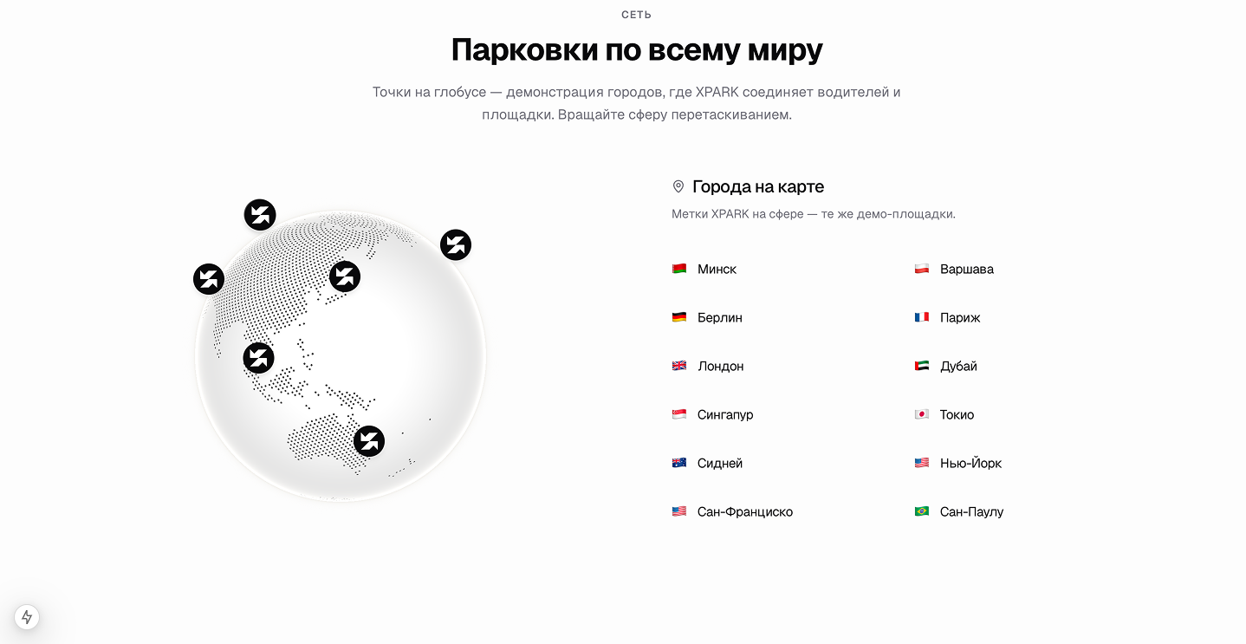

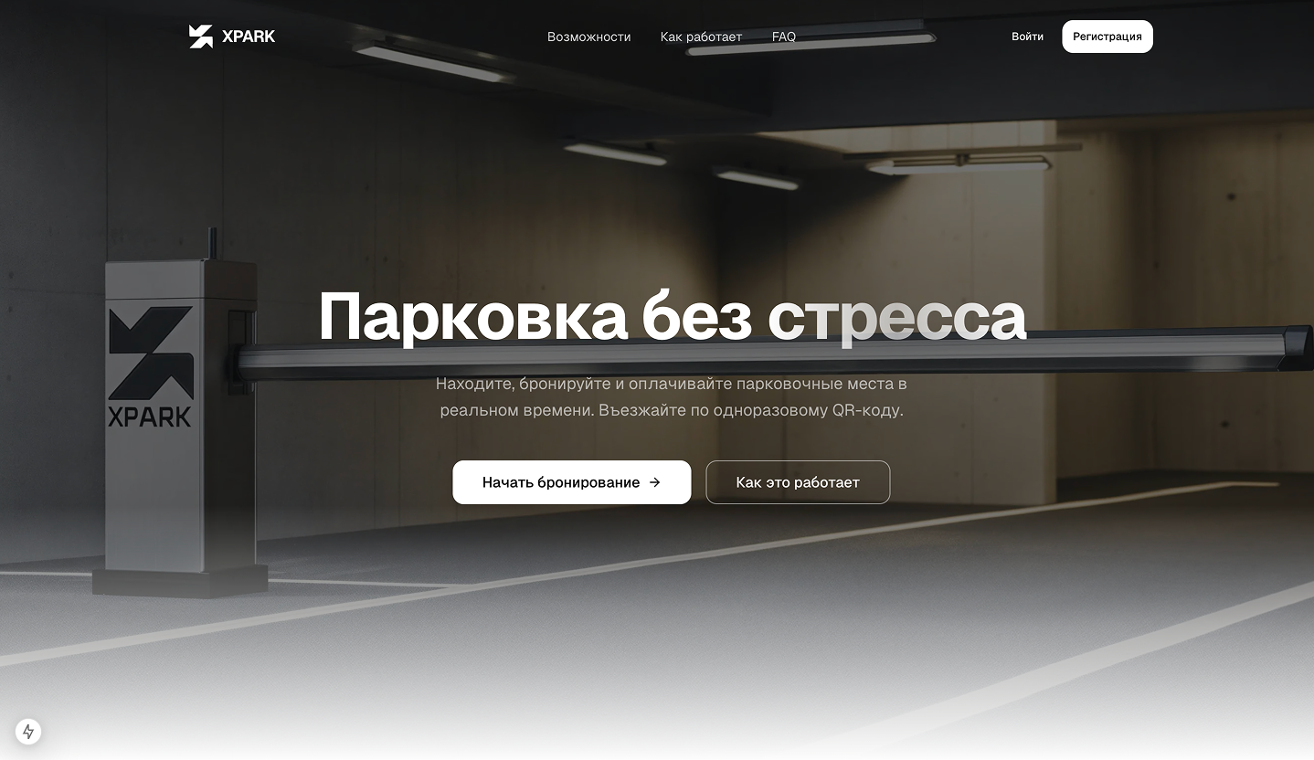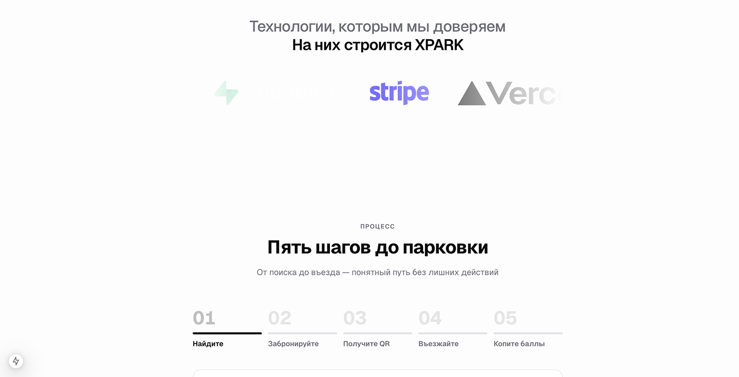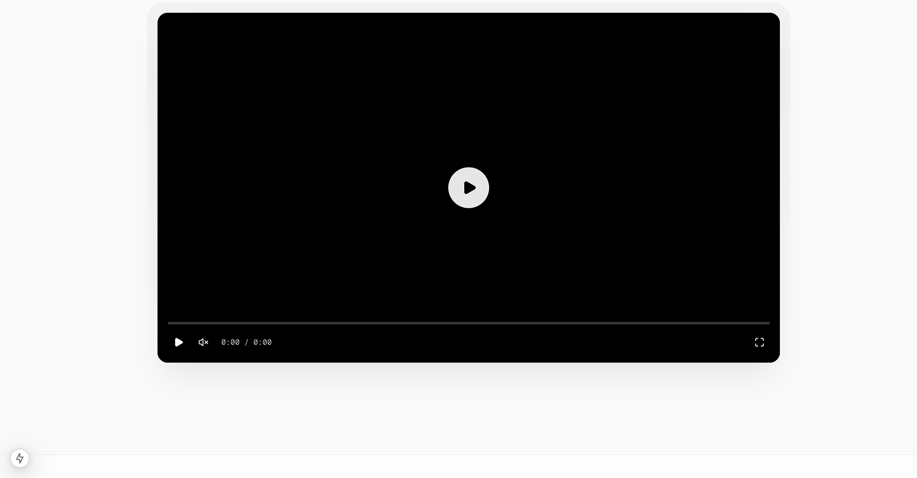
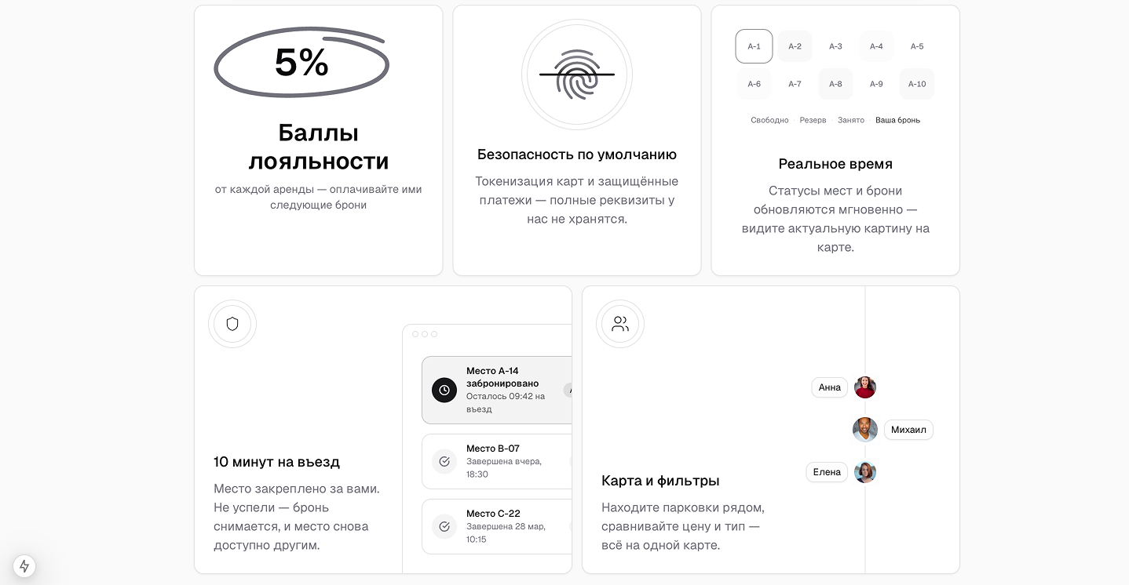
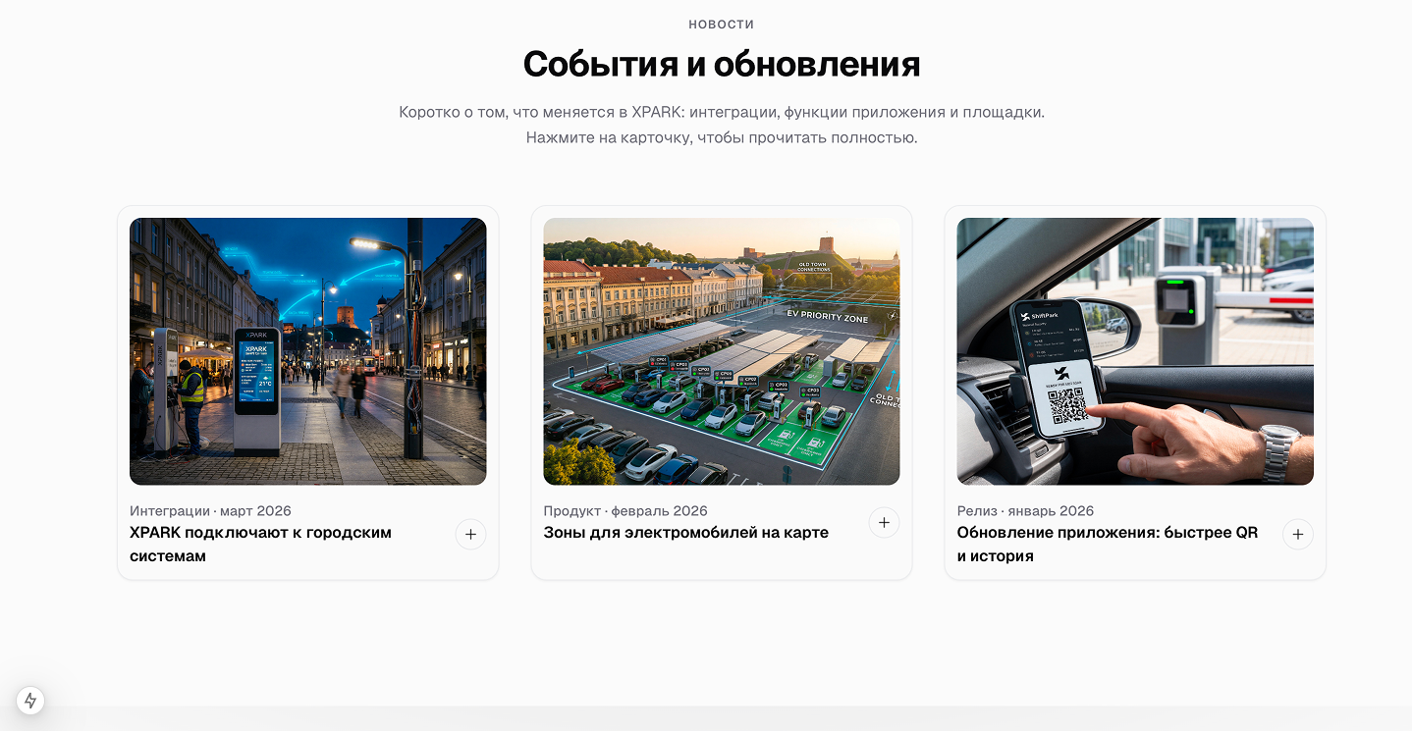
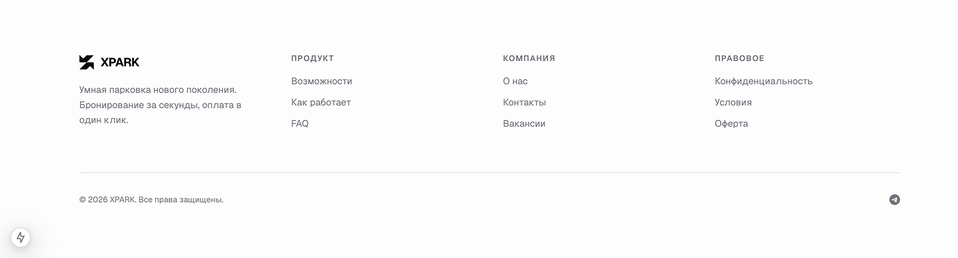
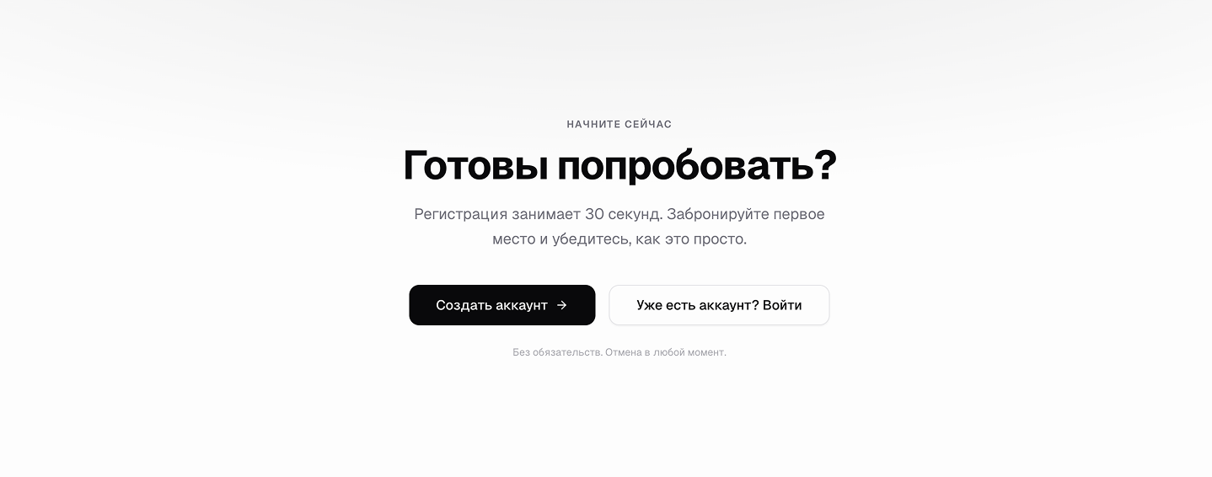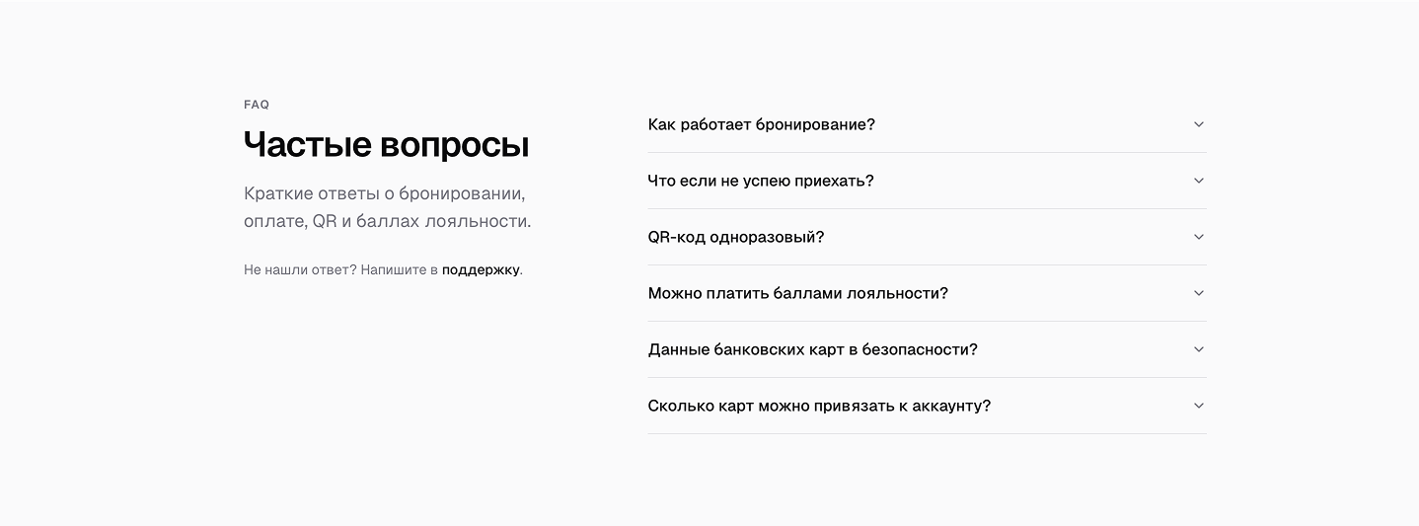

Рис. 2.1. Макет экрана входа

Макет экрана регистрации:
Элемент управления | Описание функции
Заголовок | Текст «Вход в Экспого»
Поле «Логин» | Ввод Username, обязательное
Поле «Пароль» | Скрытый ввод пароля
Кнопка «Войти» | POST /auth/login, сохранение JWT
Сообщение об ошибке | При неверных данных или блокировке
Ссылка «Регистрация» | Переход на RegisterScreen
Индикатор загрузки | На время запроса
Запоминание сессии | AsyncStorage + refresh
Подсказка демо | admin / 123456 в учебной версии
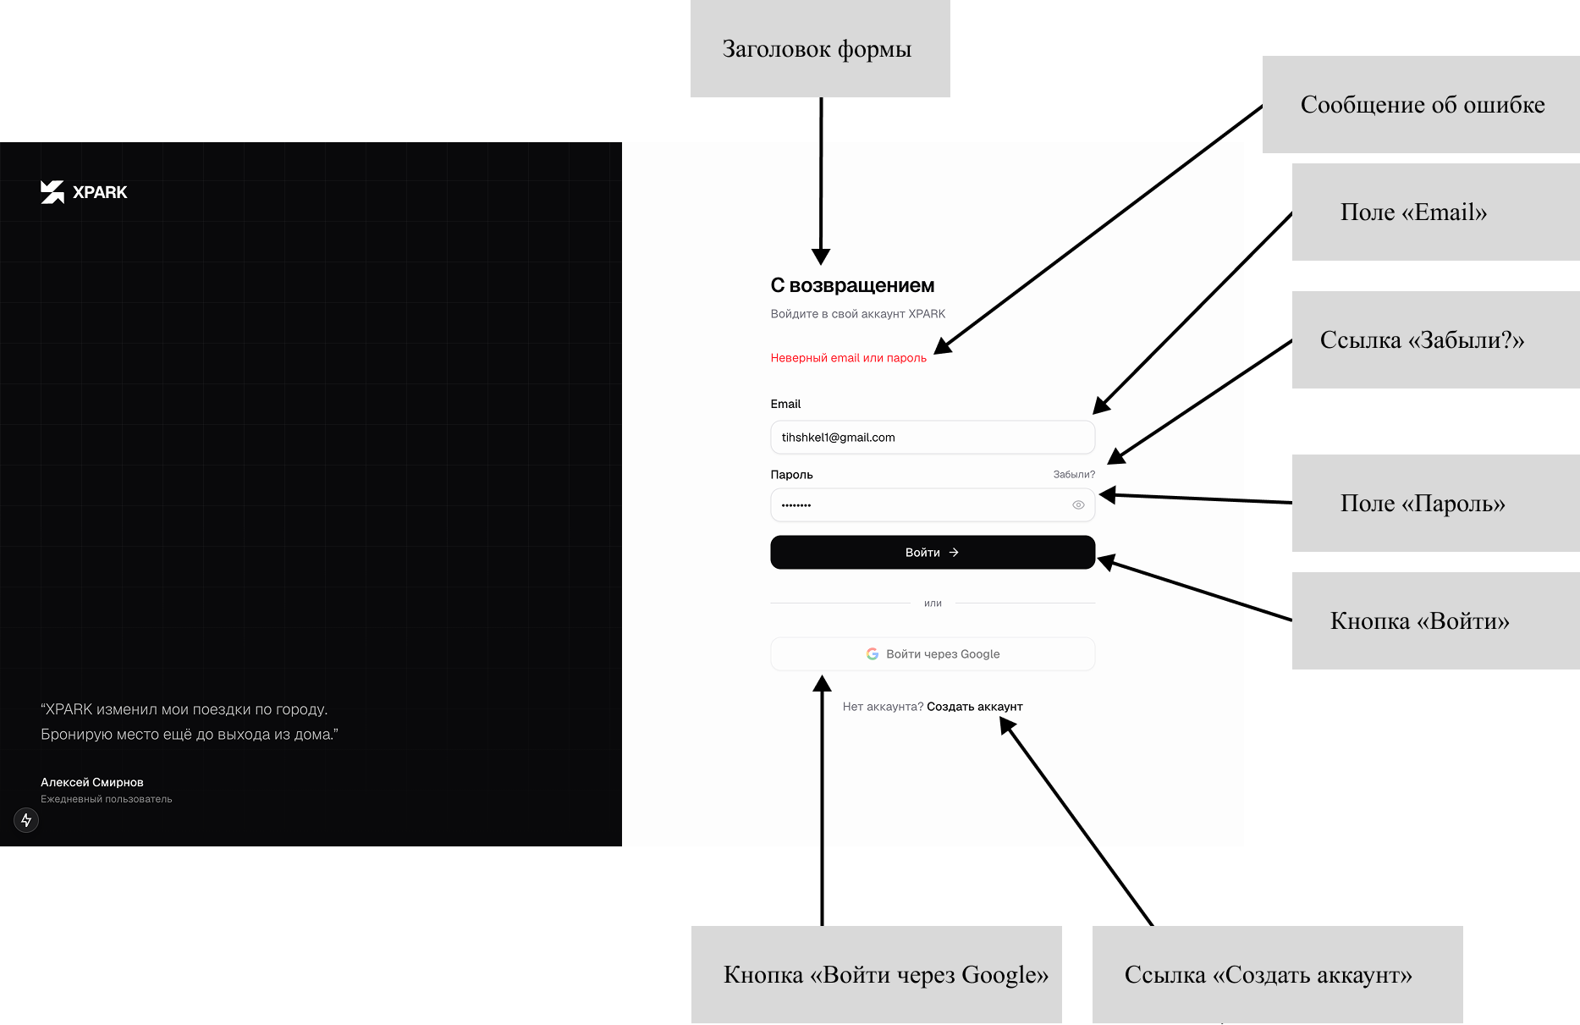

Рис. 2.2. Макет экрана регистрации
Макет страница регистрации:
Элемент управления | Описание функции
Заголовок | Текст «Регистрация»
Поле «Логин» | Уникальный Username
Поле «Email» | Адрес почты
Поле «Пароль» | Не короче политики сервера
Поле «ФИО» | Отображаемое имя
Кнопка «Зарегистрироваться» | POST /auth/register → роль Member
Ссылка «Войти» | Переход на LoginScreen
Сообщение об ошибке | Дубликат логина или слабый пароль
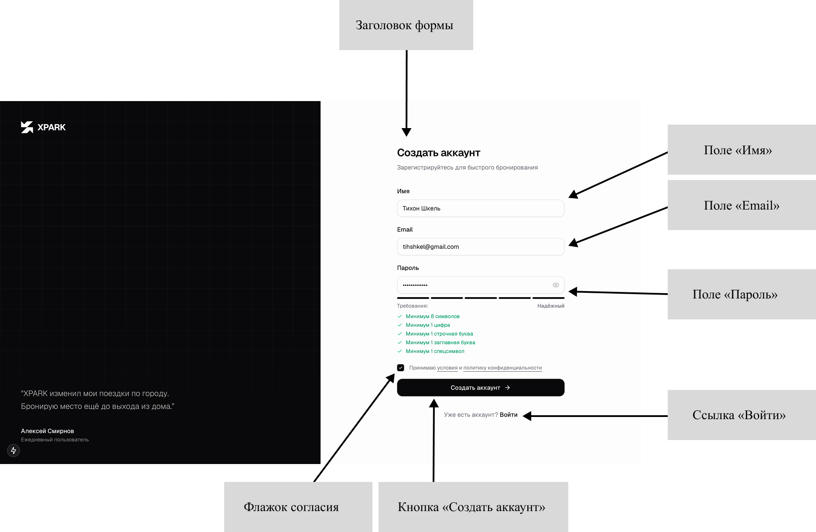

Рис. 2.3. Макет страницы регистрации

Макет главной (дашборд):
Элемент управления | Описание функции
Нижние вкладки | Главная, Клиенты, Сделки, Задачи, Ещё
AppHeader | Заголовок, колокольчик, меню
Карточки KPI | Четыре показателя с цифрами
Воронка | Горизонтальные стадии сделок
Лента | Последние ActivityEvent
Кнопка «Все клиенты» | Быстрый переход
Pull to refresh | Обновление dashboard
Скелетон загрузки | Плейсхолдеры KPI
Ошибка сети | Повторить запрос
Переход в уведомления | Модальный NotificationsScreen
Адаптивная вёрстка | ScrollView на малых экранах
Тёмная тема | Цвета из AppPreferencesContext
Дата на задачах | Локаль ru-RU

Рис. 2.3. Макет дашборда

Макет списка клиентов:
Элемент управления | Описание функции
Список клиентов | FlatList с аватаром и компанией
Поиск | Фильтрация по имени/компании
Кнопка «+» | ClientEditScreen (создание)
Карточка клиента | ClientDetailScreen
Активная сделка | Блок связанной Deal
История контактов | ContactEvent список
Кнопка «Добавить контакт» | Новое ContactEvent
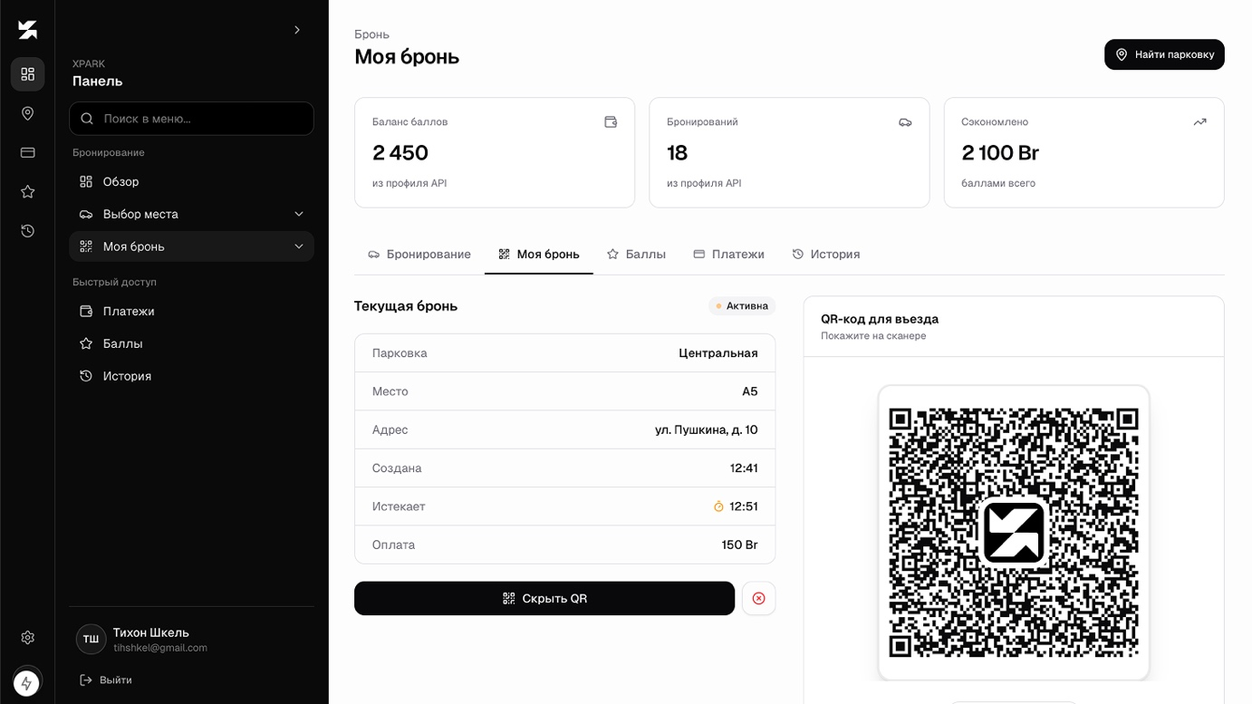
Рис. 2.4. Макет списка клиентов

Макет воронки сделок:
Элемент управления | Описание функции
Колонка Lead | Сделки на стадии лида
Колонка Negotiation | Сделки в переговорах
Колонка Closed | Закрытые сделки
Карточка сделки | Сумма, вероятность, клиент
Кнопка «+» | DealEditScreen
Смена стадии | PATCH /deals/{id}/stage
Массовые операции | bulk/stage (API)
Валюта | Отображение в BYN и др.
Пустая колонка | Подсказка создать сделку
Ошибка загрузки | Повтор pipeline

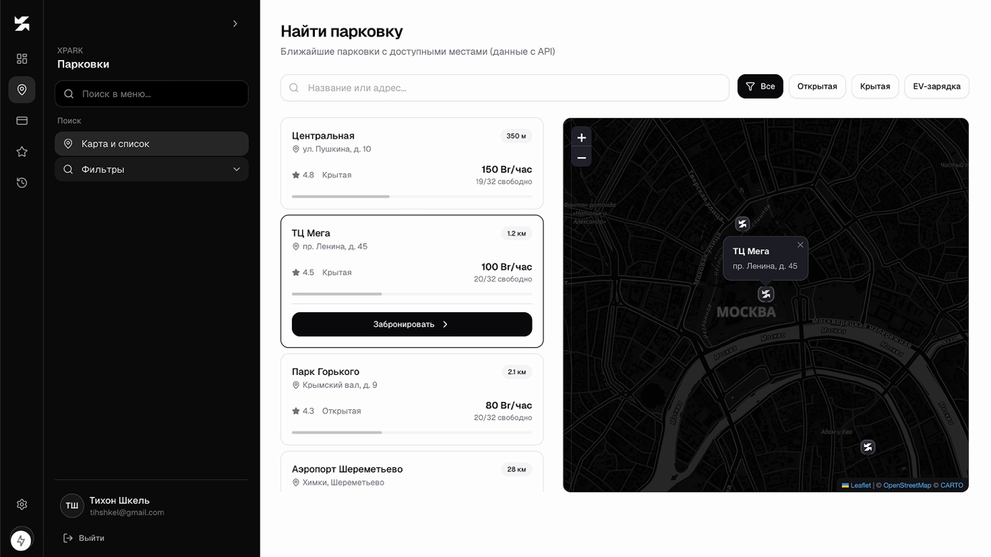
Рис. 2.5. Макет воронки сделок

Макет списка задач:
Элемент управления | Описание функции
Календарь/дата | Выбор дня задач
Список задач | Приоритет, время, исполнитель
Чекбокс выполнения | PATCH /tasks/{id}/done
Кнопка «+» | TaskEditScreen
Фильтр просроченных | Визуальное выделение
Напоминания API | GET /tasks/reminders/overdue

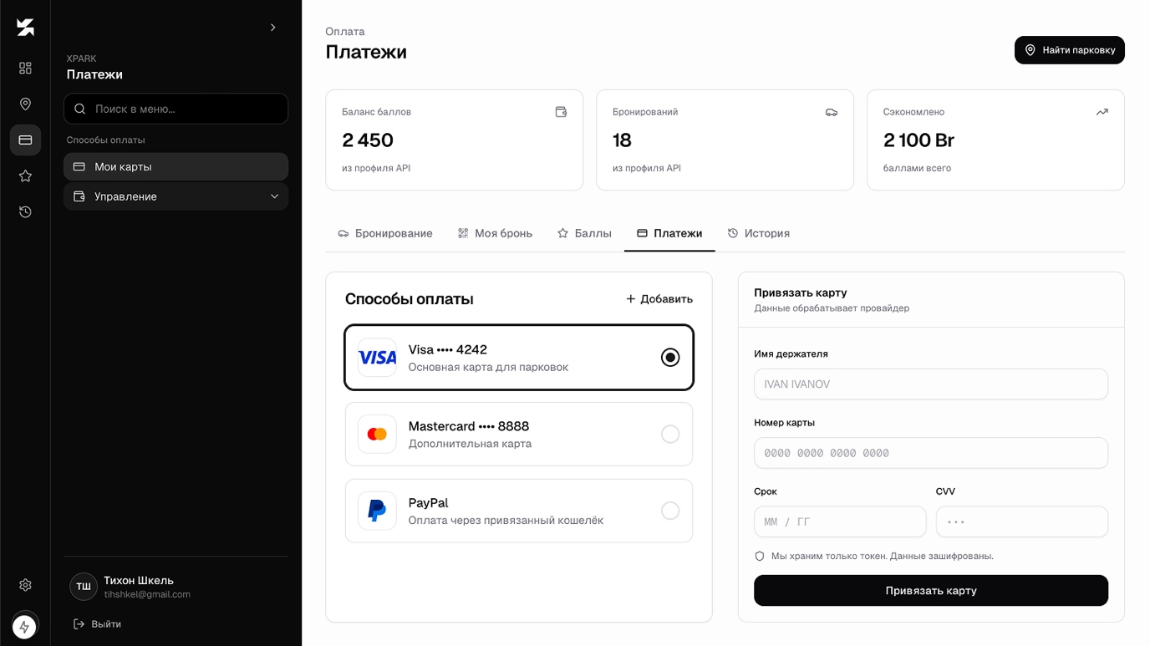

Рис. 2.6. Макет списка задач

Макет уведомлений:
Элемент управления | Описание функции
Список уведомлений | UserNotification с типом и текстом
Свайп удалить | DELETE /notifications/{id}
Прочитать | PATCH read
Прочитать все | PATCH read-all

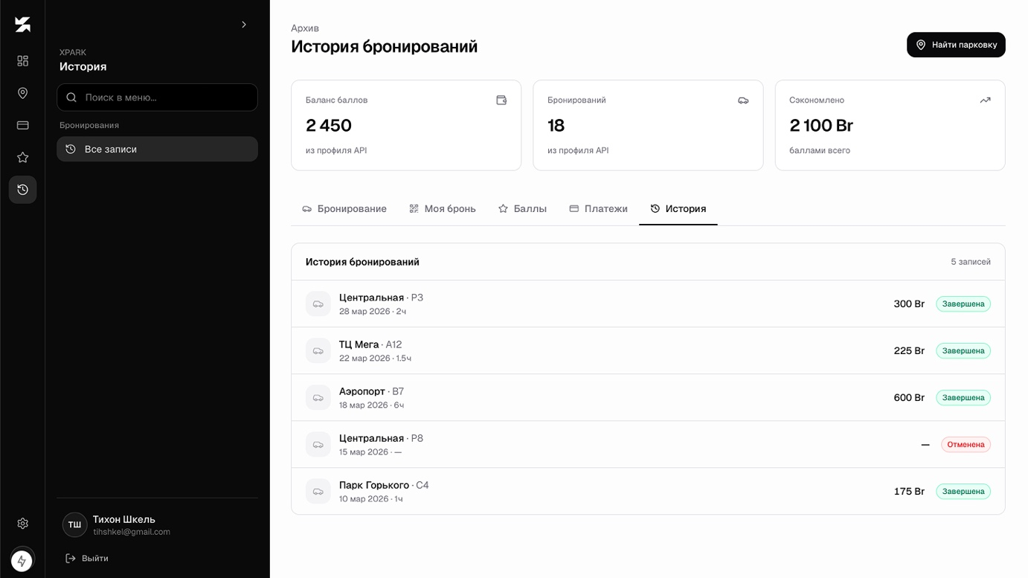
Рис. 2.7. Макет экрана уведомлений

Макет раздела «Ещё»:
Элемент управления | Описание функции
Пункт «Настройки» | SettingsScreen — тема, валюта
Пункт «Пользователи» | TeamScreen (только admin)
Пункт «Журнал аудита» | AuditLogScreen
Пункт «Отчёты» | ReportsScreen
Кнопка «Выйти» | Очистка токенов

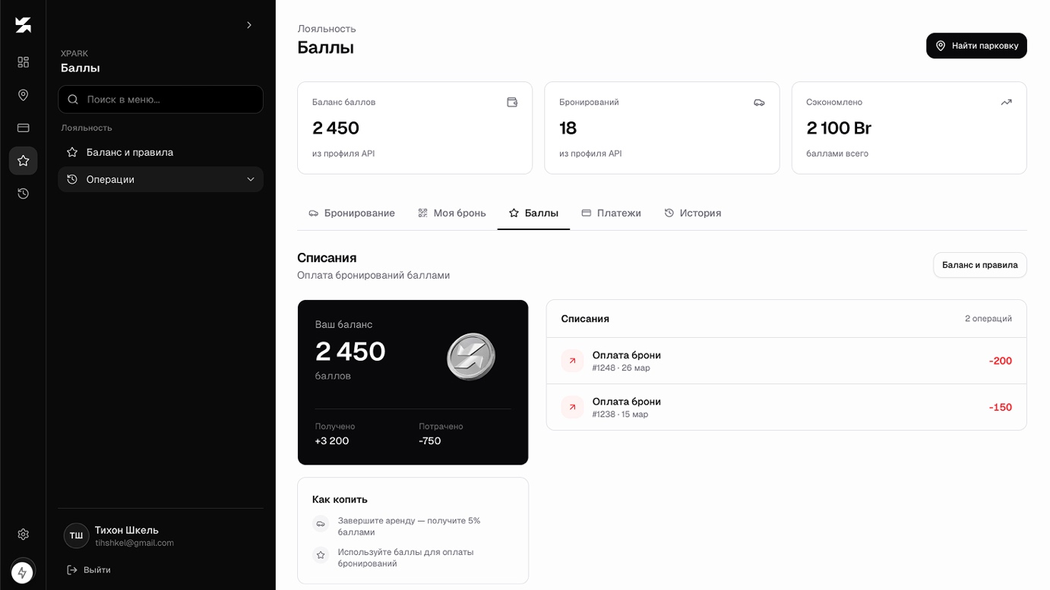
Рис. 2.8. Макет раздела «Ещё»

Макет настроек:
Элемент управления | Описание функции
Тариф | BillingScreen — план, места, storage
Интеграции | Webhooks и IntegrationJob
Автоматизации | AutomationRule
Поддержка | FAQ и SupportTicket

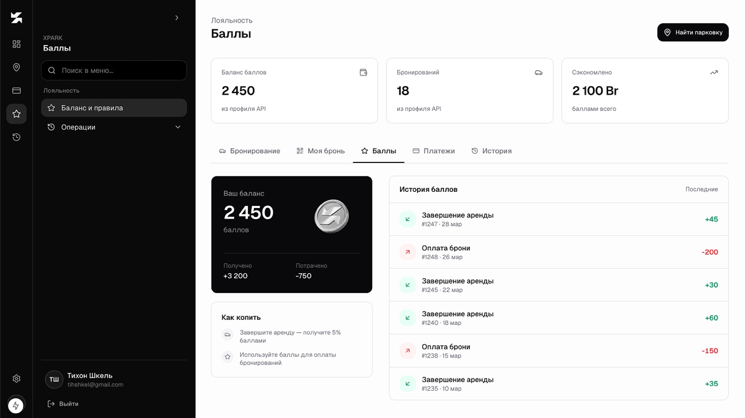
Рис. 2.9. Макет настроек

Таким образом, выполнено проектирование интерфейса с опорой на сценарии: вход, дашборд, клиенты, сделки, задачи, уведомления и администрирование.

2.5. Описание физической структуры программы
Программа реализована на основе клиента Expo/React Native и сервера ASP.NET Core. Структура папок проекта представлена на рисунке 2.11.
Рис. 2.11. Описание физической структуры программы

README.md – описание проекта, Docker и Expo.
start/start.txt – краткая инструкция запуска.
frontend/ – клиентское приложение Expo.
backend/ – Web API ASP.NET Core.
docker-compose.yml – PostgreSQL и API.
В папке frontend:
App.tsx – корневой компонент, провайдеры контекста.
src/screens/ – экраны (Dashboard, Clients, Deals, Tasks, Login…).
src/navigation/ – RootNavigator, типы маршрутов.
src/api/ – клиент REST, типы DTO.
src/auth/ – AuthShell, AuthContext.
src/notifications/ – NotificationsContext.
src/components/ – AppHeader, DatePickerField и др.
В папке backend:
Program.cs – настройка JWT, CORS, миграций, health.
Controllers/ – Clients, Deals, Tasks, Auth, Dashboard, Notifications…
Controllers/More/ – Team, Billing, Integrations, Audit, Reports…
Data/Entities.cs – модели EF Core.
Data/ExpogoDbContext.cs – контекст БД.
Services/NotificationService.cs – доменные уведомления.
Migrations/ – миграции PostgreSQL.
Security/ – JWT, permissions, TenantResolution.
Infrastructure/ – аудит, bootstrap seed, IntegrationJobsWorker.

3. ТЕСТИРОВАНИЕ И АНАЛИЗ ПОЛУЧЕННЫХ РЕЗУЛЬТАТОВ
Тестирование программного средства представляет собой процесс проверки соответствия фактического поведения приложения требованиям и ожидаемым результатам. В рамках курсового проекта были выполнены проверки по обязательным направлениям тестирования.
Функциональное тестирование — проверка регистрации, входа, CRUD клиентов, сделок, задач, дашборда, уведомлений и админ-разделов.
Тестирование удобства использования — проверка нижней навигации, форм и сообщений об ошибках на русском языке.
Тестирование интерфейса — проверка светлой/тёмной темы, шрифта Inter и отображения на телефоне и в Expo Web.
Тестирование производительности — оценка времени отклика API и загрузки списков при типовом объёме seed-данных.
Тестирование безопасности — проверка 401 без токена, lockout, блокировки пользователя админом.
Результаты функциональных проверок сведены в чек-лист (таблица 3.1). Детальные тест-кейсы — в приложении 1.

Таблица 3.1 – Чек-лист тестирования приложения
Тестируемый модуль | ИД-кейса | Тестируемое требование | Результат
Клиенты | Aut | Регистрация, вход, refresh, выход | Успешно
 | Dash | KPI и лента активности | Успешно
 | Cli | CRUD и контактные события | Успешно
Тариф | Deal | Воронка и смена стадии | Успешно
 | Task | Создание и done | Успешно
 | Not | Список и прочитано | Успешно
 | Team | Роли admin/member | Успешно
 | Aud | Журнал изменений | Успешно
 | Rep | Сводка /reports/summary | Успешно
 | Bill | Подписка и usage | Успешно
Health | Int | Webhooks и jobs | Успешно
 | Auto | Правила | Успешно
 | Sup | Тикеты | Успешно
 | Set | Тема и валюта | Успешно
 | Seed | Демо-данные /seed/run | Успешно
 | Api | /health и /ready | Успешно
Миграции | Sec | 401 без JWT | Успешно
 | Sec | 5 неверных паролей | Успешно
 | Sec | IsBlocked админом | Успешно
 | Db | MigrateAsync при старте | Успешно
Регрессия | Reg21 | Повторный вход admin | Успешно
Регрессия | Reg22 | Повторный вход admin | Успешно
Регрессия | Reg23 | Повторный вход admin | Успешно
Регрессия | Reg24 | Повторный вход admin | Успешно
Регрессия | Reg25 | Повторный вход admin | Успешно
Регрессия | Reg26 | Повторный вход admin | Успешно
Регрессия | Reg27 | Повторный вход admin | Успешно
Регрессия | Reg28 | Повторный вход admin | Успешно
Регрессия | Reg29 | Повторный вход admin | Успешно
Регрессия | Reg30 | Повторный вход admin | Успешно
Регрессия | Reg31 | Повторный вход admin | Успешно
Регрессия | Reg32 | Повторный вход admin | Успешно
Регрессия | Reg33 | Повторный вход admin | Успешно
Регрессия | Reg34 | Повторный вход admin | Успешно
Регрессия | Reg35 | Повторный вход admin | Успешно
Регрессия | Reg36 | Повторный вход admin | Успешно

По итогам тестирования установлено, что CRM-приложение «Экспого» реализует заявленные сценарии, корректно взаимодействует с API и готово к демонстрации в учебных целях.

4. РУКОВОДСТВО ПО ИСПОЛЬЗОВАНИЮ ПРОГРАММНОГО СРЕДСТВА
1. Регистрация и вход в систему
Запустите Docker (docker compose up -d --build) и Expo (cd frontend && npm start). На экране входа укажите admin / 123456 или зарегистрируйте нового пользователя. После входа открывается главная с KPI.
2. Работа с клиентами
На вкладке «Клиенты» просмотрите список, откройте карточку, добавьте или измените клиента, зафиксируйте контактное событие.
3. Воронка сделок
На вкладке «Сделки» создайте сделку, укажите сумму и стадию. Переместите сделку между колонками Lead, Negotiation, Closed.
4. Задачи
На вкладке «Задачи» создайте задачу с приоритетом и датой, назначьте исполнителя, отметьте выполнение.
5. Уведомления
Нажмите иконку колокольчика в шапке, просмотрите уведомления о просроченных и срочных задачах, отметьте прочитанными.
6. Раздел «Ещё» (администратор)
Под учётной записью admin доступны пользователи, аудит, отчёты, тариф, интеграции, автоматизации. Обычный user видит настройки и поддержку.
7. Настройки
В «Настройках» переключите тему и валюту отображения сумм сделок.
8. Выход из системы
В разделе «Ещё» нажмите «Выйти» для завершения сессии.

ЗАКЛЮЧЕНИЕ
В ходе курсового проекта было разработано мобильное CRM-приложение «Экспого».
Пользователь может войти в систему, вести клиентов, управлять воронкой сделок, ставить задачи, просматривать дашборд и уведомления. Администратор управляет командой, аудитом и отчётами. Проект включает frontend на Expo и backend на ASP.NET Core с PostgreSQL.
Для защиты API используется JWT и refresh-токены. Backend предоставляет REST-контроллеры для CRM и SaaS-модулей. При старте выполняются миграции EF Core и seed учётных записей admin/user.
В качестве языков программирования использовались C# и TypeScript.
В качестве технологии UI использовались React Native и компоненты Expo.
В качестве среды разработки использовались Visual Studio Code и Rider.
Программное средство было успешно протестировано.

СПИСОК ИСПОЛЬЗОВАННЫХ ИСТОЧНИКОВ
Microsoft Learn. ASP.NET Core [Электронный ресурс]. – Режим доступа: https://learn.microsoft.com/aspnet/core. – Дата доступа: 01.06.2026.
Microsoft Learn. Entity Framework Core [Электронный ресурс]. – Режим доступа: https://learn.microsoft.com/ef/core. – Дата доступа: 01.06.2026.
Expo Documentation [Электронный ресурс]. – Режим доступа: https://docs.expo.dev/. – Дата доступа: 01.06.2026.
React Native Documentation [Электронный ресурс]. – Режим доступа: https://reactnative.dev/docs/getting-started. – Дата доступа: 01.06.2026.
React Navigation [Электронный ресурс]. – Режим доступа: https://reactnavigation.org/docs/getting-started. – Дата доступа: 01.06.2026.
PostgreSQL Documentation [Электронный ресурс]. – Режим доступа: https://www.postgresql.org/docs/. – Дата доступа: 01.06.2026.
JWT Introduction [Электронный ресурс]. – Режим доступа: https://jwt.io/introduction. – Дата доступа: 01.06.2026.
TypeScript Documentation [Электронный ресурс]. – Режим доступа: https://www.typescriptlang.org/docs/. – Дата доступа: 01.06.2026.
OWASP. Web Security Testing Guide [Электронный ресурс]. – Режим доступа: https://owasp.org/www-project-web-security-testing-guide/. – Дата доступа: 01.06.2026.

ПЕРЕЧЕНЬ ПРИНЯТЫХ СОКРАЩЕНИЙ
БД – база данных
ПО – программное обеспечение
ПП – программный продукт
API – Application Programming Interface
CRM – Customer Relationship Management
CRUD – Create, Read, Update, Delete
DTO – Data Transfer Object
IDE – Integrated Development Environment
JWT – JSON Web Token
REST – Representational State Transfer
UI – User Interface
UX – User Experience
ПРИЛОЖЕНИЕ 1 (ОБЯЗАТЕЛЬНОЕ) – ПЕРЕЧЕНЬ ТЕСТОВЫХ СЦЕНАРИЕВ И КОНТРОЛЬНЫХ ПРИМЕРОВ
Таблица 1.1 – Тест-кейсы контрольных испытаний программного средства
Окружение: тестирование в Expo Go / веб-браузере; API Экспого — http://localhost:5278; БД PostgreSQL 16 в Docker; ОС Windows 10/11, клиент — ПК разработчика.
Идентификатор | Описание | Шаги/исполнение | Входные данные | Ожидаемый результат | Фактический результат
 |  | 1. Запустить API (docker compose up) и Expo (npm start). | admin, 123456
 |  | 2. Открыть экран входа, ввести admin / 123456.
 |  | 3. Нажать «Войти».
 |  | 1. На экране входа ввести admin и неверный пароль. | admin, wrong
 |  | 2. Нажать «Войти».
Aut03 | Регистрация пользователя | 1. Открыть экран регистрации. | новый логин | Создан пользователь с ролью Member, открывается главная. | Выполнено успешно
Aut04 | Блокировка после неудачных попыток | 2. Заполнить логин, email, пароль, ФИО. |  | Учётная запись временно заблокирована (lockout). | Выполнено успешно
 |  | 3. Нажать «Зарегистрироваться».
 |  | 1. Пять раз ввести неверный пароль для одного логина.
 |  | 2. Проверить сообщение о временной блокировке.
 |  | 1. В разделе «Ещё» нажать «Выйти».
 |  | 2. Попытаться открыть список клиентов.
Cli01 | Список клиентов | 1. Войти как admin. |  | Отображаются карточки клиентов организации Экспого. | Выполнено успешно
 |  | 2. Открыть вкладку «Главная».
 |  | 3. Проверить карточки продаж, лидов, задач и воронку.
 |  | 1. Перейти на вкладку «Клиенты».
 |  | 2. Дождаться загрузки списка с API.
 |  | 1. Нажать «+» / «Добавить клиента».
 |  | 2. Заполнить ФИО, компанию, контакты.
 |  | 3. Сохранить.
Deal01 | Воронка сделок | 1. Открыть клиента из списка. |  | Сделки сгруппированы по стадиям, суммы в валюте профиля. | Выполнено успешно
 |  | 2. Просмотреть активную сделку и историю контактов.
 |  | 1. Открыть вкладку «Сделки».
Deal02 | Создание сделки | 2. Проверить колонки Lead, Negotiation, Closed. |  | Сделка отображается в колонке Lead. | Выполнено успешно
 |  | 1. Создать сделку для клиента.
Deal03 | Смена стадии сделки | 2. Указать сумму, вероятность, дату закрытия. |  | Стадия обновлена, при необходимости создано UserNotification. | Выполнено успешно
 |  | 3. Сохранить.
 |  | 1. Перетащить или изменить стадию сделки на Negotiation.
 |  | 2. Проверить уведомление при смене стадии.
 |  | 1. Открыть вкладку «Задачи».
 |  | 2. Просмотреть задачи на выбранную дату.
 |  | 1. Создать задачу с высоким приоритетом.
 |  | 2. Отметить выполненной.
 |  | 1. Нажать иконку колокольчика в шапке.
 |  | 2. Открыть экран уведомлений.
 |  | 3. Отметить одно прочитанным и «Прочитать все».
 |  | 1. Войти как admin, открыть «Пользователи».
 |  | 2. Изменить роль пользователя на Member.
Aud01 | Журнал аудита | 1. Открыть «Журнал аудита». |  | Отображаются action, entityType, before/after JSON. | Выполнено успешно
Rep01 | Отчёты | 2. Просмотреть записи изменений сущностей. |  | Данные загружаются с GET /reports/summary. | Выполнено успешно
 |  | 1. Открыть раздел «Отчёты».
 |  | 2. Проверить сводку по сделкам и конверсии.
 |  | 1. Открыть «Настройки».
 |  | 2. Переключить тему и валюту отображения.
Seed01 | Демо-наполнение | 3. Сохранить. |  | Появляются демонстрационные клиенты, сделки и задачи. | Выполнено успешно
 |  | 1. Выполнить POST /seed/run от имени admin.
 |  | 2. Обновить списки клиентов и сделок.
Api02 | Ready check | 1. Открыть GET /health. |  | База данных готова. | Выполнено успешно
 |  | 2. Проверить статус 200.
 |  | 1. Открыть GET /ready.
 |  | 2. Убедиться в подключении к PostgreSQL.
 |  | 1. Вызвать GET /clients без Authorization.
 |  | 1. Открыть «Тариф и лимиты».
 |  | 2. Просмотреть подписку и usage.
Auto01 | Автоматизации | 1. Открыть «Интеграции». |  | Правило сохранено в AutomationRule. | Выполнено успешно
 |  | 2. Просмотреть webhooks и jobs.
 |  | 1. Открыть «Автоматизации».
Sup01 | Поддержка | 2. Создать правило trigger→action. |  | Тикет SupportTicket создан. | Выполнено успешно
 |  | 1. Открыть «Помощь».
Reg01 | Регрессионная проверка 1 | 2. Создать тикет в поддержку. |  | Выполнено успешно | Выполнено успешно
 |  | 1. Повторить сценарий Aut01 (итерация 1).
Reg03 | Регрессионная проверка 3 | 1. Повторить сценарий Aut01 (итерация 2). |  | Выполнено успешно | Выполнено успешно
 |  | 1. Повторить сценарий Aut01 (итерация 3).
Reg06 | Регрессионная проверка 6 | 1. Повторить сценарий Aut01 (итерация 4). |  | Выполнено успешно | Выполнено успешно
 |  | 1. Повторить сценарий Aut01 (итерация 5).
 |  | 1. Повторить сценарий Aut01 (итерация 6).
Reg07 | Регрессионная проверка 7 | 1. Повторить сценарий Aut01 (итерация 7). |  | Выполнено успешно | Выполнено успешно
Reg08 | Регрессионная проверка 8 | 1. Повторить сценарий Aut01 (итерация 8). |  | Выполнено успешно | Выполнено успешно
Reg11 | Регрессионная проверка 11 | 1. Повторить сценарий Aut01 (итерация 9). |  | Выполнено успешно | Выполнено успешно
 |  | 1. Повторить сценарий Aut01 (итерация 10).
 |  | 1. Повторить сценарий Aut01 (итерация 11).
Reg13 | Регрессионная проверка 13 | 1. Повторить сценарий Aut01 (итерация 12). |  | Выполнено успешно | Выполнено успешно
 |  | 1. Повторить сценарий Aut01 (итерация 13).
Reg15 | Регрессионная проверка 15 | 1. Повторить сценарий Aut01 (итерация 14). |  | Выполнено успешно | Выполнено успешно
 |  | 1. Повторить сценарий Aut01 (итерация 15).
Reg17 | Регрессионная проверка 17 | 1. Повторить сценарий Aut01 (итерация 16). |  | Выполнено успешно | Выполнено успешно
 |  | 1. Повторить сценарий Aut01 (итерация 17).
Reg19 | Регрессионная проверка 19 | 1. Повторить сценарий Aut01 (итерация 18). |  | Выполнено успешно | Выполнено успешно
 |  | 1. Повторить сценарий Aut01 (итерация 19).
Reg20 | Регрессионная проверка 20 | 1. Повторить сценарий Aut01 (итерация 20). |  | Выполнено успешно | Выполнено успешно
Reg23 | Регрессионная проверка 23 | 1. Повторить сценарий Aut01 (итерация 21). |  | Выполнено успешно | Выполнено успешно
 |  | 1. Повторить сценарий Aut01 (итерация 22).
 |  | 1. Повторить сценарий Aut01 (итерация 23).
Reg26 | Регрессионная проверка 26 | 1. Повторить сценарий Aut01 (итерация 24). |  | Выполнено успешно | Выполнено успешно
 |  | 1. Повторить сценарий Aut01 (итерация 25).
 |  | 1. Повторить сценарий Aut01 (итерация 26).

ПРИЛОЖЕНИЕ 2 (ОБЯЗАТЕЛЬНОЕ) – ЛИСТИНГ ПРОГРАММЫ

